Katedra za automatiku

PISMENI ISPIT IZ PREDMETA SISTEMI AUTOMATSKOG UPRAVLJANJA
održan 07.07.2009. godine

- Objekat upravljanja je dat funkcijom prenosa 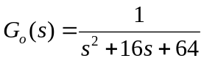. Projektovati PI regulator tako da sistem posjeduje:
- pretek faze 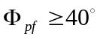
- pretek pojačanja 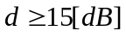.
Skicirati Bodeove karakteristike sistema sa PI regulatorom
- Sistem automatskog upravljanja je opisan funkcijom povratnog prenosa
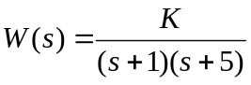
Skicirati GMK posmatranog sistema. Ispitati da li tačka 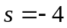 pripada GMK sistema, te ako je odgovor pozitivan, odrediti odgovarajuće pojačanje , vrijeme smirenja sistema, pretek pojačanja i položajnu konstantu sistema.
- Sistem automatskog upravljanja je dat blok dijagrampm na sl. 1.

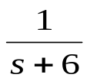
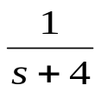
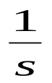
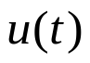
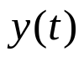

Sl. 1.

Projektovati povratnu spregu po stanju sistema, tako da spregnuti sistem ispuni sljedeće zahtjeve:
- vrijeme smirenja sistema je 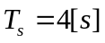
- koeficijent relativnog prigušenja para dominantnih kompleksnih polova je 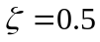
- za referentni ulazni signal oblika odskočne funkcije vremena, greška stacionarnog stanja je 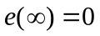.
4. Sistem je opisan funkcijom povratnog prenosa 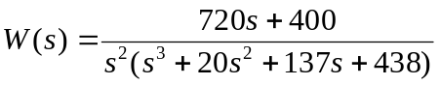. Primjenom Rausovog testa ispitati stabilnost sistema, te odrediti polove sistema ako vrijedi 

